# 东阳市卫生健康局

# 2024年各公立医疗单位绩效考核第三方满意度测评项目询价文件

**第一章 询价公告**

本单位就以下项目采用询价方式进行采购，欢迎符合资格条件的供应商前来参加。

**一、采购项目名称:**2024年各公立医疗单位绩效考核第三方满意度测评项目

**二、采购内容**

|  |  |  |  |  |
| --- | --- | --- | --- | --- |
| **序号** | **名称** | **数量** | **单位** | **预算金额** |
| 1 | 2024年各公立医疗单位绩效考核第三方满意度测评项目 | 25180 | 份 | 8.9万元 |

三、**供应商资格要求**

1.符合《中华人民共和国政府采购法》第二十二条规定的供应商资格条件；

2.本项目不接受联合体投标；

3.本项目不允许转包。

**第二章 询价须知**

**一、询价响应文件的组成**

（1）报价一览表（格式见第四章）；

（2）有效的企业营业执照副本复印件；

（3）法定代表人授权委托书(格式见第四章)；

（4）法定代表人身份证复印件或被授权人身份证复印件；

（5）如有资质要求，需提供资质证书复印件；

（6）质量和服务承诺书（格式见第四章）；

（7）提供问卷内容模版。问卷内容范围包括：门急诊患者满意度、住院患者满意度、医务人员满意度、公立医院服务站站点受众人员满意度、重点人群满意度、基本公共卫生服务对象满意度、家庭责任医生签约对象满意度。

报价人提供的各种复印件需加盖公章。

报价人必须按上述要求提供询价响应文件，所提供的资料必须真实、齐全，如未按要求按时提供真实、齐全的有关资料，则视为无效标处理。

**二、项目报价要求**

1.供货单位要包质量、包数量、包服务。

2.报价为询价响应方所能承受的一次性最终报价，以人民币为结算币种，包括服务期内产生的所有费用，在项目实施过程中采购人不再增加任何费用。如有漏项，视同已包含在其它项目中，合同总价不做调整。

**第三章 采购内容及要求**

**一、项目概况**

本项目样本单位覆盖东阳市8家市属公立医院、20家基层医疗单位、3家民营医院，调查样本采用多阶段分层随机抽样的方法抽取（具体以与中标单位确定的方式进行）。其中：

（一）调查内容：公立医院、民营医院：1.门急诊患者满意度；2.住院患者满意度；3.医务人员满意度；4.公立医院服务站站点受众人员满意度；基层医疗单位：1.重点人群满意度；2.住院患者满意度；3.医务人员满意度；4.基本公共卫生服务对象满意度；5.家庭责任医生签约对象满意度；（其中：4、5要求：其中慢性病、老年人等重点人群占80%，一般人群占20%；调查报告需体现各单位总的满意度排名以及各类人群的满意度。）

（二）调查结果呈现：每项调查满意度内容均需出具相应调查结果，并对所有调查内容结果做汇总分析，出具汇总报告，打印成册。其中家庭医生签约及基本公共卫生满意度测评需**每季度**出一次结果，其余调查内容**每年**出具调查结果及汇总报告。

**二、服务原则**

为确保满意度调查工作的安全性、专业性、规范性和稳定性，保障各项工作顺利开展，明确以下维保服务原则：

（一）保密性。对服务过程中获知的任何用户方系统信息均属秘密信息，不得泄露给第三方单位或个人，不得利用这些信息进行任何侵害用户方系统的行为。本项目涉及人员信息仅在具体从事该工作的负责人和服务人员范围内知悉，如因人为原因导致信息流失、泄露，造成的一切后果由中标方承担。中标方须在合同签订前与采购方签订有效的信息安全保密承诺书，遵守信息安全保密管理要求。

（二）规范性。服务实施过程中必须由专业的技术服务人员依照规范的操作流程进行，对操作过程和结果要有相应的记录，提供完整的服务报告。

（三）可控性。服务的工具、方法和过程要在双方认可的范围之内，保证采购人对于服务过程的可控性。

（四）安全性。服务工作要确保数据资源的安全。

**三、样本内容明细**

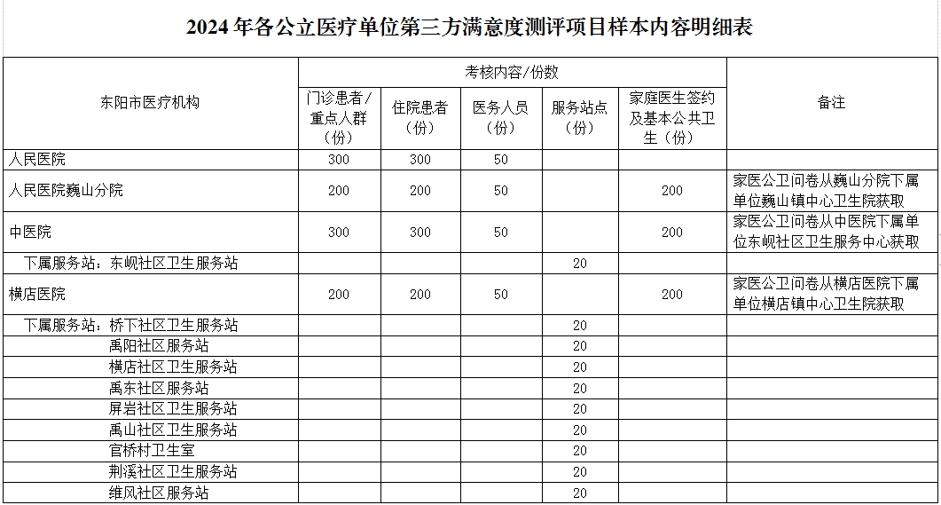

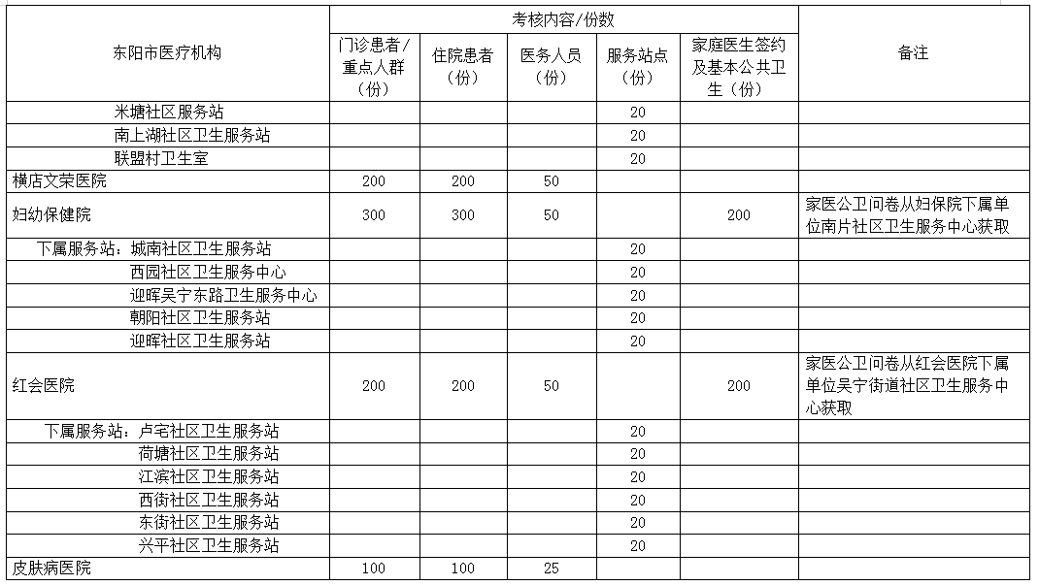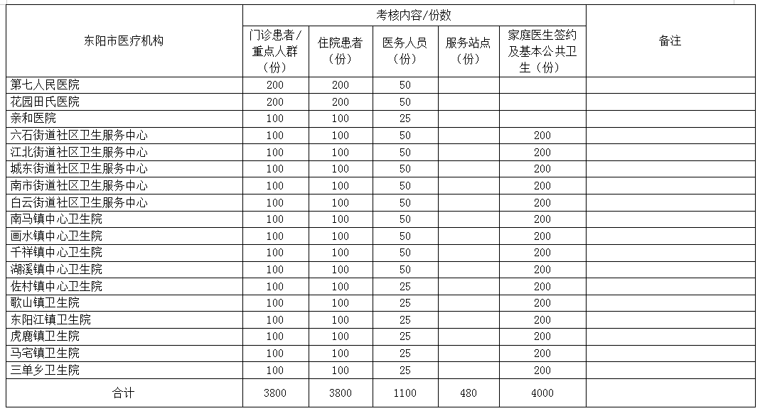

**四、项目管理要求**

本次满意度调查范围涉及东阳市8家市属公立医院、20家基层医疗单位、3家民营医院；调查问卷内容范围包括：门急诊患者满意度、住院患者满意度、医务人员满意度、公立医院服务站站点受众人员满意度、重点人群满意度、基本公共卫生服务对象满意度、家庭责任医生签约对象满意度。其中基本公共卫生服务对象满意度、家庭责任医生签约对象满意度中慢性病、老年人等重点人群占80%，一般人群占20%；调查报告需体现各单位总的满意度排名以及各类人群的满意度。

中标方提供**年度**门急诊患者满意度、住院患者满意度、医务人员满意度、公立医院服务站站点受众人员满意度、重点人群满意度问卷调查结果汇总报告，提供基本公共卫生服务对象满意度、家庭责任医生签约对象满意度**每季度**调查结果，**年度**出具汇总报告。以及采购方提出的其他服务要求，具体以签订合同内的服务要求为准。

**五、服务时间**

问卷跨度时间：自2024年1月1日至2024年12月31日止；服务时间：中标方签订合同之日起至出具最终验收汇总报告止。

**六、服务质量考核及验收**

1.项目须遵循国家相关标准、行业标准、地方标准或者其他标准、规范。

2.中标方接受采购人的服务质量考核，承诺按照采购人服务项目启动前拟定的服务质量考核方案进行考核和奖罚，考核结果与合同款项支付挂钩。考核不合格的，采购人有权终止合同，由此带来的一切损失由中标单位承担。

3.采购人按照合同、最终出具的报告进行验收，验收时乙方须提供完整的验收资料。

**七、商务要求**

1.付款方式：合同生效及具备实施条件后7个工作日内支付合同款项总额的40%；尾款于出具验收汇总报告结果，采购方满意后十五个工作日内完成支付。

2.报价要求：报价为询价响应方所能承受的一次性最终报价，以人民币为结算币种，包括服务期内产生的所有费用，在项目实施过程中采购人不再增加任何费用。如有漏项，视同已包含在其它项目中，合同总价不做调整。

**第四章 询价响应文件格式**

**1、报价一览表格式**

**报价一览表**

采购人：东阳市卫生健康局

项目名称：2024年各公立医疗单位绩效考核第三方满意度测评项目

|  |  |  |  |  |
| --- | --- | --- | --- | --- |
| **序号** | **服务内容** | **份数** | **报价（元）** | **备注** |
| 1 | 公立医疗单位绩效考核满意度测评 | 25180 |  | 单价 |
| **合 计** | | |  | 单价×数量 |
| **合计人民币（大写）： 元整；小写： 元** | | | | |

注：1.报价为询价响应方所能承受的一次性最终报价，以人民币为结算币种，在项目实施过程中采购人不再增加任何费用。如有漏项，视同已包含在其它项目中，合同总价不做调整。

2.一览表为固定格式，投标人不得更改。

供应商名称（盖章）：

法定代表人或授权委托人（签字）：

联系电话：

年 月 日

**2、授权委托书格式**

**法定代表人（或负责人）授权书**

致：东阳市卫生健康局

（报价单位全称） 法定代表人 授权 （委托代理人姓名）为委托代理人，参加2024年各公立医疗单位绩效考核第三方满意度测评项目 报价，其在报价中的一切活动本公司均予承认，我方对被授权人的签名事项负全部责任。

在撤销授权的书面通知以前，本授权书一直有效。被授权人在授权书有效期内签署的所有文件不因授权的撤销而失效。

被授权人无转委托权，特此委托。

公司名称（盖章）：

法人代表或授权委托人（签字）：

年 月 日

委托代理人姓名：

职务：

电话：

地址：

**3、质量和服务承诺书格式**

**质量和服务承诺书**

致：东阳市卫生健康局

对于贵方的2024年各公立医疗单位绩效考核第三方满意度测评询价采购项目，我方已详细审核询价文件的全部内容，认可并对本次询价文件的所有条款做出实质性响应，承诺在报价有效期内具有约束力。如有违约行为，将按规定接受处罚，直至追究法律责任。

我公司承诺：

1.具有独立承担民事责任的能力；

2.具有良好的商业信誉和健全的财务会计制度；

3.具有履行合同所必须的设备和专业技术能力；

4.具有依法缴纳税收和社会保障资金的良好记录；

5.参加本次政府采购活动前三年内，在经营活动中没有重大违法违规记录；

6.价格承诺：承诺在报价有效期 90 天内具有约束力。

7.服务内容及要求：我方认可并完全响应询价文件第三章给出的服务内容及要求，并严格按照询价文件要求提供各项服务。

8.服务质量：我方认可并接受贵方的服务质量考核。

9.我方将派出（项目经理姓名）作为本次询价项目的项目经理。项目经理将认真履行项目经理管理岗位职责，对项目全过程承担全面管理的责任和义务。我方承诺不随意更换所拟派的项目技术人员和管理人员，如确需更换，须报贵方审批认可。

10.我方提供的资料全部为真实资料，如我方提供的资料不真实或存在虚假，我方将放弃中标的权利，并承担由此产生的责任。

11.除非另外达成协议生效，贵方的中标通知书和本询价文件将成为约束双方的合同文件的组成部分。

报价人名称（盖章）：

报价代表人（签名）：

报价代表人联系电话：

年 月 日

**4、政府采购投标人诚信承诺书格式**

**政府采购投标人诚信承诺书**

东阳市卫生健康局：

我公司自愿参与贵单位组织的2024年各公立医疗单位绩效考核第三方满意度测评项目采购活动，严格遵守《中华人民共和国政府采购法》等相关法律法规的规定，坚守公平竞争，并无条件地遵守本次采购活动各项规定。我们郑重承诺：如果在本次招标活动中有以下情形的，愿接受政府采购监管等部门给予相关处罚并承担法律责任。

（一）提供虚假材料谋取中标的；

（二）采取不正当手段诋毁、排挤[其他](http://www.oh100.com/qita/" \t "_blank)投标人的；

（三）与招标采购单位、其他投标人恶意串通的；

（四）向招标采购单位行贿或提供其他不正当利益的；

（五）在招标过程中与招标采购单位进行协商谈判、不按照招标文件和投标文件订立合同，或者与采购人另立背离合同实质性内容协议的；

（六）开标后擅自撤销投标，影响招标继续进行的或领取招标文件后不投标导致废标的；

（七）中标后无正当理由，在规定时间内不与采购单位签订合同的；

（八）将中标项目转让给他人或非法分包他人的；

（九）无正当理由，拒绝履行合同义务的；

（十）无正当理由放弃中标（成交）项目的；

（十一）擅自或与采购人串通或接受采购人要求，在履约合同中通过减少货物数量，更换品牌、降低配置、技术要求、质量和服务标准等，却仍按原合同进行虚假验收或终止政府采购合同的；

（十二）与采购人串通，对尚未履约完毕的采购项目出具虚假验收报告的；

（十三）无不可抗力因素，拒绝提供售后服务、售后服务态度恶劣、故意提高维修配件价格（高于市场平均价）的；

（十四）开标后对招标文件的相关内容再进行质疑的；

（十五）恶意投诉的行为：投诉经查无实据的、捏造事实或者提供虚假投诉材料的；

（十六）拒绝有关部门监督检查或者提供虚假情况的；

（十七）财政、监察部门鉴定的其他不诚信行为；

（十八）招标文件规定的其他不诚信行为。

公司名称（盖章）：

法人代表或授权委托人（签字）：

年 月 日